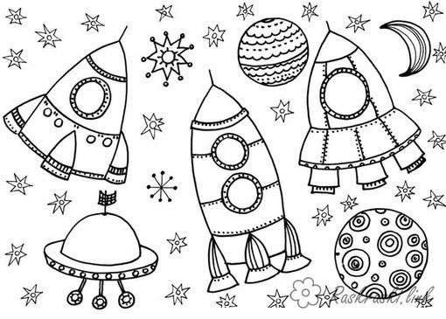

60-20

30+40

40-20

80-70

20+60

40+20

20+30

10+10